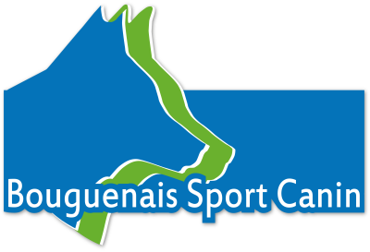
BOUGUENAIS SPORT CANIN
Ecole du chiot, Education canine, Agility, Campagne, Obéissance, Pistage, Ring,
Affilié à l’ACT SAINT HUBERT DE L'OUEST
adresse site : Les Bauches du Breuil Bois du Breuil - 44340 BOUGUENAIS
adresse postale : B.S.C - Guiguen Claude - Le Moulin Neuf 44470 Mauves sur Loire
Association loi 1901 Habilitation : HA.1244
06.10.67.95.83 http://bouguenais-sport-canin.e-monsite.com
Feuille d’engagement
Concours de pistage des 23 et 24 février 2019
Les inscriptions sont à adresser à :

Patrice HIZEMBERT
3, rue des Ajoncs
44980 ST LUCE SUR LOIRE

: 02 40 25 88 01
06 10 67 95 83
Mail:phizembert@orange.fr bbbbhizembert@wanadoo.fr

Veuillez coller ici l'étiquette d'identification du chien pour l'année en cours.
Épreuve
(Cochez ou entourez-la ou les catégories choisies) :
❑ CSAU
❑ Brevet
❑ Echelon I
❑ Echelon II
❑ Echelon III

Date limite d'inscription: le 10 Février 2019, sauf si le quota est atteint avant cette date.
Les épreuves de l'échelon III se dérouleront le Dimanche 24 Février, les autres auront lieu le Samedi 23.
Conducteur :
Nom et Prénom ….................................................................................................................................................................................
Adresse e-mail: ….............................................................. Tél: …........ Tel Portable: …………….

Club (nom complet) …...........................................................................................................................................................................
Président: …...................................................................................... A.C.T: …...............................................................................
Adresse :...................................................................................................e mail.......................................................Tel ........................
Pièces à joindre par engagement et par chien:
⇨ Feuille d'engagement lisible et dûment complétée
⇨ Pour le CSAU la photocopie du certificat d’identification et du pedigree au format A4
⇨ Photocopie du diplôme du CSAU pour le brevet
⇨ 2 étiquettes de licence par échelon + 1 collée sur la feuille d'engagement (3 au total)
⇨ Photocopie du certificat antirabique à jour
⇨ Chèque d’engagement libellé à l’ordre du BSC
Epreuve |  | Nombre | Sous total
Engagement (échelon I – II – III) | 28 €
Brevet | 16 €
CSAU | 16 €
CSAU + Brevet | 28 €
Repas le Samedi 24 le midi | 14 €
Repas le Dimanche 25 le midi | 14 €
Total : …....................
Tout concurrent est civilement responsable des accidents corporels et matériels occasionnés par son chien et dégage le club organisateur de toute responsabilité. Seuls les concurrents non retenus, seront prévenus.
* oui non : J’accepte l’utilisation par le BSC des photographies sur lesquelles mon animal ou moi-même apparaitrions
Fait à ….............................................. le …...................................................

Signature du président Signature du concurrent

